MSC 福州 危险品出口操作流程

尊敬的客户，以下为MSC 福州危险品出口操作流程，请严格执行。谢谢配合！
- 请如实提供订舱信息及所需文件，以供危险中心审核与复查。
- 请严格按照我司发布的危险品各阶段的截止时间提交文件和材料。
- 请按规定邮件主题格式发送至MSC上海危品中心 CN177-fzdgapplication@msc.com 。
- 任何延误或错误提交都将会导致最终箱子无法正常出运。

Fuzhou | 所需的正确有效单证 | 邮件主题格式要求及邮箱地址：CN177-fzdgapplication@msc.com
危险品申请阶段 | 订舱（Booking内容必须和危险品申请表内容一致） | MSC DG APPLICATION – Service Name:XXXXX – Vessel Name:XXXXX - Booking No.:XXXXXX (例如：MSC DG APPLICATION – LION– MSC KERRY HD123– 1811FXXXPEDGXXXXX)  1)一票BKG，对应一封邮件.（不接受多个BKG在一封邮件中申请）  2) Condor_XX / Griffen_XX / Silk_XX / Panther_XX / Lynx_XX 这些航线订舱前请先和客服订舱组确认二程船，并将以下信息写在邮件里  POD:  T/S port:  Intend MV:
危险品申请阶段 | 1.危险品申请表（英文填写，盖提单及订舱代理公章的扫描件）
危险品申请阶段 | 2.危包证 （内容匹配且有效期内）:
危险品申请阶段 | a.出境危险货物运输包装使用鉴定结果单
危险品申请阶段 | b.或出口气瓶安全性能监督检验证书及报告书（针对气体类包装）
危险品申请阶段 | c.或中国船级社检验证书（针对中型散装容器IBC）
危险品申请阶段 | d.或TANK箱箱证 ( 针对SOC TANK箱 )
危险品申请阶段 | 3.若一票中有多个箱子且装箱数据不均分的，请另附表格列明分箱数据 （若分箱数据简单，可直接写在申请表内如：件数=箱1+箱2；毛重=箱1+箱2； 净重=箱1+箱2）
危险品申请阶段 | 锂电池危险货物，若有危包证请提供MSDS及危包证；若无危包证请提供MSDS/货物包装照片或者货物照片，并在申请表的联合国编号那项旁边做出该陈述“所运锂电池为新电池，而非废旧，二手电池 （Confirm the batteries are new and not used or 2nd hand）
危险品申请阶段 | 其他所涉及的相关保函，比如目的港直提保函，目的港Letter of Engagement(LOE)证书等
危险品申请阶段 | 厦门支线船（DG只接受江阴出口）， 需向各支线船东申请 (请根据各家支钱船东的要求提供相应的文件,请提早5个工作日)。只有支线船东接受，我司即可接收危险品 | 厦门中转危品邮件及主题请加上厦门中转码头及厦门接驳的船名 (例如：MSC DG APPLICATION – Service Name: SHOGUN– Vessel Name: ZE YUAN B075/ MV:MSC ERICA FH119W - Booking No.: 1811FXXXPEDGXXXXX 厦门嵩屿码头)  Condor_XX / Griffen_XX / Silk_XX这些航线订舱前请先和客服订舱组确认二程船，并将以下信息写在邮件里  POD:  T/S port:  Intend MV:
危险品提供上船资料阶段 | 1.DGD FORM（需有柜号 ，提单发货人及装箱单位签名盖章的正本扫描件） | DGD FORM - Vessel name: XXXXX – Booking no.: XXXXXXX (例如：DGD FROM - Vessel name: MSC KERRY HD123A – Booking no.: 1811FXXXPEDGXXXXX)  厦门中转请写厦门船名（支线船名），起运港为厦门(福州) (例如：DGD FORM - Vessel name: ZE YUAN V.B075/MV: MSC ERICA V.FH119W – Booking no.: 1811FXXXPEDGXXXXX--POL:Fuzhou
危险品提供上船资料阶段 | 2.集装箱装运危险货物装箱证明书 (需加盖订舱货代及装箱单位的公章)
危险品提供上船资料阶段 | 3.对应箱号的分箱数据（均分，或一票多柜不均分): a.请在DGD FORM (14项) 中写明箱号对应的件数/毛重/净重； b.或每一个柜子单独提交一份DGD FORM；限量危险品需在DGD上显示LIMITED QUANTITY字样
危险品提供上船资料阶段 | ORCHID 所有危险品信息船到前七天，请填写 “江阴场位申请表”发给外代. 外代邮箱：export@penavicofz.com.cn；fict@penavicofz.com.cn
危险品提供上船资料阶段 | 如需在新加坡做中转且CLASS为5.1/ 5.2需要提供商业发票和装箱单
危险品提供上船资料阶段 | UN2211，需提供包装密封性保函 (LOI UN2211）
危险品提供上船资料阶段 | 如目的港为巴西港口，需提供葡萄牙语版本的MSDS
危险品提供上船资料阶段 | 特定高危危险货物所需证书文件 （见如下说明,例如:UN1790）
危险品提供上船资料阶段 | 厦门港进港堆存许可(仅厦门中转支线需要支线船东申请)
FICT--DG CARGO | Only accept Class 3/4.1/5.1/6.1 (UN2078/2505)/8/9 | updated on 20220228
DG--CUT off time | ORCHID vessel: DG application deadline: 10:00am Every THU; DGD deadline: 10:00am Every FRI | ORCHID ETD: Every THU
DG--CUT off time | Feeder via XMN: At least 5 working day before feeder ETD; DGD deadline: 10:00am Every TUE | FEEDER ETD: Every THU

订舱
- 录入基本信息后，请点击“分柜货物信息录入”进行危险品信息填写。

- 如有多个危品, 或普货和危品混装，请根据实际情况将每个ITEM填写进去。
- 若一票多柜，相同的“危险品收货人”； 相同的“危险品装箱仓库”。
- 订舱资料必须和提单资料一致。
- 当头程或中转船舶为HMM 的船时，我司不接受任何与电池危品相关的货物（包括车辆及设备），目前涉及的航线有CONDOR_XX / SILK_XX / LYNX_XX，订舱前请先联系客服订舱组确认是否涉及HMM。

提单
- 提单资料和订舱资料必须保持一致：
✓ SI 中危险品部分必须和订舱资料一致。（包括但不限于件数、包装单位、毛重、体积、HS CODE ）
✓ 同一个柜中存在两个或两个以上不同危险品的，且订舱时DG TEAM 有要求每种危险品的件毛体等需要分开录不同ITEM 的，提交SI 时也必须
要和订舱时一样分开录不同ITEM，不能将多个不同危险品的件毛体合在一起提交，且每个ITEM 的件毛体数据必须要和订舱一致。
✓ 同一个柜中同时存在危险品和非危险品的，危险品部分仍按以上要求提交，非危险品部分必须另外列出一个或多个ITEM， 非危险品
部分可以合在一起提交，但不能和危险品的件毛体合在一起提交。

- 危险货物相关订舱信息填写说明：
联合国编码* Insert your UN Number with your package group(输入UN number查询, *后面的数字参考危包证上的包装类别)
PSName
提单上技术/化学品名Porper Shipping name: Insert the description of BL for the DG cargo (提单上显示的危险品品名，要与申请表上的Technical/Chemical name一致）
海事组织分类* IMO Sort, base on your cargo (国际海事组织分类，正常危险品为Normal, 限量危险品为Limited Quantity…)
海洋污染物Marine pollutant: 是否有海洋污染
CAA If IMO Sort choose Normal, no need to insert it(组织分类为NORMAL时，此处无需录入)
危品包装大类*package group (Conventional涵盖所有小型包装；IBC指所有中型散装容器；Large指大型包装；Tank指Tank箱)
若裸装危品包装大类请选择Conventional 外包装类型：unpacked or unpackaged, 外代选择如下：
DSC1 Unpackaged
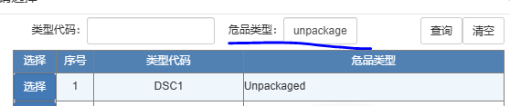
若打托危品包装大类请选择Conventional 外包装类型：PALLET，外代选择如下：
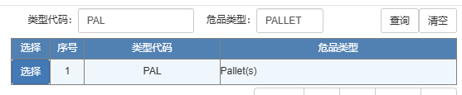
以下 三个比较特殊的包装在MH 里如何的选择?
6HA1→Plastics receptacle with outer steel drum – 6HA1
31HA1→Steel IBC with rigid plastics receptacle – 31HA1
5H4→Plastics film bags – 5H4

危险品净重*net weight(危险品净重)
毛重*gross weight(危险品毛重)
外包装类型* insert packing code(根据危包证选择正确的选项)
闪点Flash Point: 闪点 （class3 为必填项目，即使副危标class3 也为必填项）
内包装类型Inner Packages: 如有内包装，输入内包装类型；如无，请勿填写
内包装件数Inner Qty: 如有内包装，输入内包装件数；如无，请填0
紧急联系方*Emer provider: 紧急联系人公司名称
紧急联系人*联系电话*Contact name and phone: 紧急联系人（紧急联系人需具备专业危险品业务知识和良好英语沟通能力，并保证24小时开机。）

* 到美国和加拿大的危险品紧急联系人要求：
1, Please provide U.S. and Canada Emergency Contact and Phone Number when placing SO if DG booking POD is U.S. & Canada.
(凡到美国和加拿大的危险品，订舱SO里的24小时紧急联系人和联系电话需提供美国和加拿大当地的)
2, The Emergency Contact and Phone Number also need to be shown on DGD item 9.
（该紧急联系人和联系电话需同样显示在DGD 的第9项）
3, Please ensure the Emergency Contact are valid and 24hrs available.
（请务必确保该联系电话24小时可接通）
按要求填写危险品仓库数据
公司名*装箱地址* DG stuffing contractor（ 危险品装箱公司/仓库名称及地址）

Other DG special points
SEG Group: 隔离类别 （UN2922和UN1760需填写此项，若无隔离类别，请在邮件中标明NONE
危品使用冻柜， 请先与客服确认再订舱。
柜型是冷冻柜，需提供控制温度（Control temp）和应急温度 (Emerg. temp)。正常应急温度应高于控制温度.

危险品申请表
- 申请表中的Proper Shipping Name (正确运输品名, 即为Magic Hand或Lindo Web中的Sub.Name)---在外代订舱时UN no.所对应的SUB NAME
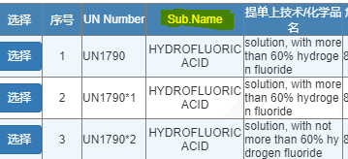

- 申请表中的Technical/Chemical name shown on B/L (显示在提单上的技术/化学品名) 要和外代订舱系统里的Proper Shipping Name一致。
情况一：提单上需显示的化学品名与货物的PSN（正确运输UN NO.品名）一致，有危包证请正常选择UN NO. 无需编辑PS name（提单品名）
情况二：提单上需显示的化学品名与货物的PSN（正确运输UN NO.品名）一致，且无危包证或裸装的，请选择UN NO.后面带*和 PG “-” 进行PS name（提单品名）的编辑，但是因系统的审核要求，提单上的化学品名和PSN（正确运输UN NO.品名）一模一样会被系统拒绝，可以在提单的化学品名后面加个“.”或者前面加NA 做区别（特别是UN3480/3481）
情况三：提单上需显示的化学品名与货物的PSN（正确运输UN NO.品名）不一致， 有危包证需编辑PS name（提单品名），可在订舱时选择UN NO.后面带*且与危包证对应一致的PG，进行PS name（提单品名）的编辑;
情况四：带N.O.S危品，品名上必须显示具体的化学成份，订舱时请选择UN NO.后面带*且与危包证对应一致的PG，进行PS name（提单品名）的编辑

如下图所示
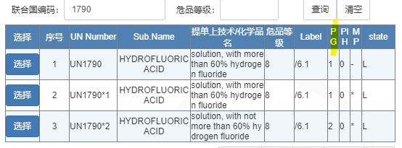

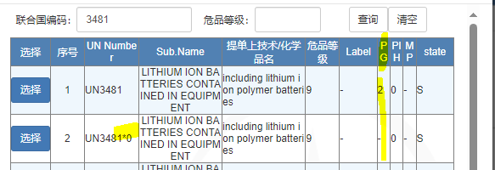

- 由于我司 禁运任何类型或种类的废旧锂电池，因此对于UN number为3090/3091/3480/3481/3536的锂电池类货物，请确认是新电池并在填写联合国编号的栏位旁边做出声明： “Confirm the Batteries are NEW and not used or 2nd hand”
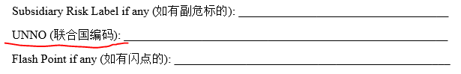

DG application form 填写要求（规范如下）

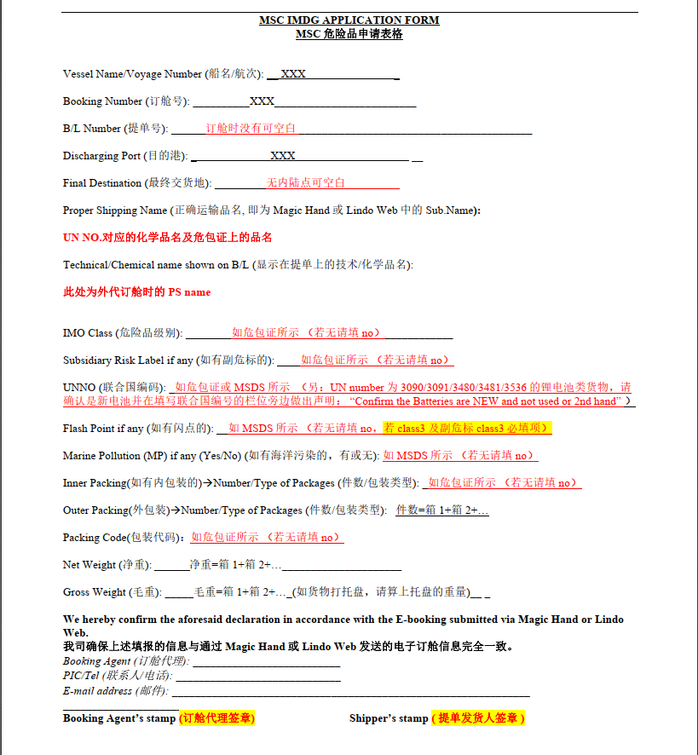

DGD FORM 填写要求（样本如下）
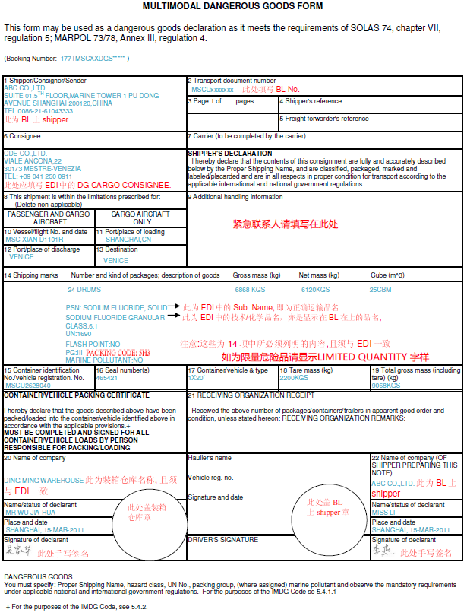

特定高危危险货物所需文件
为继续提高危险品申请的工作效率，提请各危险品操作客人严格按照危品操作流程安排。继危品操作流程外， 应我司全球危险品中心的要求，对于如下所列特殊的UN number，需要客户在提供危品裝箱资料阶段，特别提供以下对应类型的危品资料，否则将不予装船。请仔细参阅。
再次强调，请各危险品订舱公司严格执行我司发布的危险品各阶段的截止时间及操作流程，任何延误或错误提交都将会导致最终箱子无法正常出运。谢谢配合！
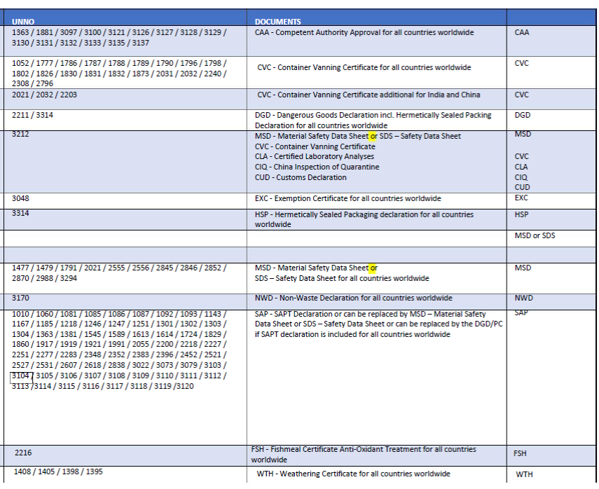

常见问题与解答:
Q1： 曾经批准出运过的危险品，再次出运还要申请确认吗？
A： 需要重新申请。MSC 的危险品订舱确认全部为通过设立在Antwerp 的全球危险品中心经系统逐票回复确认， 单航次有效。
Q2： 危险品申请批准后还能更改吗？
A： 不能。一旦申请并得到确认后即不允许更改，包括：件数，毛重，体积，品名，箱型箱量，包装类别/型号， 闪点，海洋污染，装箱仓库信息，目的港，温度（若为冷冻箱），提单收发货人，通知人，危险品真实收货人， 紧急联系人及电话，混拼箱货物装箱分配。若擅自更改，由此引起的一切后果包括箱子不能上船，由订舱代理 承担。若需更改，则请作为新的危险品重新定舱。
Q3：危险品装箱仓库信息提供要求是什么？
A：必须是实际危险品装箱的仓库。订舱时，此仓库信息需通过EDI 提供；提供上船资料时，此仓库信息需填写 在DGD 中的20 项并加盖仓库章，集装箱装运危险货物装箱证明书上也需加盖仓库章。此三处的装箱仓库信息必 须保持一致。
Q4: 以下两种包装在订舱时如何的选择?
A: DSC1 Unpackaged
PAL Pallet(s)
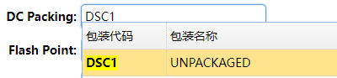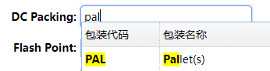
Q5: 三个比较特殊的包装在MH 里如何的选择?
A: 6HA1→Plastics receptacle with outer steel drum – 6HA1
31HA1→Steel IBC with rigid plastics receptacle – 31HA1
5H4→Plastics film bags – 5H4

Q6: 如何填写危险品的副危标 (Subsidiary Risk Label)?
A: 当一种危险化学品具有一种以上的危险性时, 应用主危标Class no.表示主要危险性类别, 并用副危标Subsidiary Risk Label 表示重要的其他危险性类别。例如，一种化学品有毒，同时具有一定的易燃性，如UNNO2611 丙氯醇， 其Class no. 为6.1 类，副危标Subsidiary Risk Label 为3类。若有此种具有副危标的危险货物，请在申请表及订舱 EDI 中填写/选取清楚。
Q7: 一票危险品订舱，同一品名但是具有不同的包装类别，申请材料如何提供?
A: 一种包装类别提供一套申请资料，包括一张申请表格+相应的危包证。不同包装类别所提供的几套申请材料 的数据加总应为此票危险品的数据综合（包括件数/净重/毛重）。
Q8: 一票危险品订舱，包含不同品名，申请材料如何提供?
A: 一种品名提供一套申请资料，包括一张申请表格+相应的危包证。不同品名所提供的几套申请材料的数据加 总应为此票危险品的数据综合（包括件数/净重/毛重）。
Q9：DGD 中的第6 项consignee 填写要求是什么?
A： 此consignee 需与订舱EDI 中的DG cargo consignee 一致。
Q10: 危险品是否可以做COV?
A: 如果是由于客户自身原因做COV，需要重新订舱并做套柜。如果是由于船公司原因做COV，我司客服会向危险品中心申请是否可以保留原单号。但无论是上述哪种情况，客户都必须向我司危险品组用新船名重新提交危险品申请。

